 | 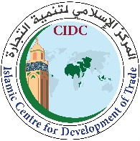 | 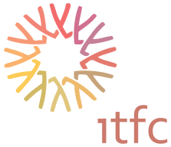 | 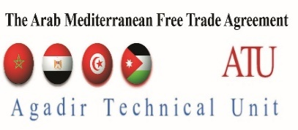
FORUM D’AFFAIRES DES PAYS DE L’ACCORD D’AGADIR ET DES PAYS D’AFRIQUE DE L’OUEST MEMBRES DE L’OCI »

Hôtel Sheraton Casablanca - Royaume du Maroc, 10-11 Mai 2018

PROGRAMME

1ère Journée
MATINEE :
08.30-09.00 : Enregistrement des participants
09.00-09.45 : Session d’ouverture
- Lecture de Versets du Saint Coran
- Discours du Ministre de l’Industrie, de l’Investissement, du Commerce et de l’Economie Numérique du Royaume du Maroc
- Discours de la Présidente de la Confédération Générale des Entreprises du Maroc (CGEM)
- Discours du Président Directeur Général de la Société Internationale Islamique de Financement du Commerce (ITFC)
- Discours du Directeur Exécutif de l’Unité Technique de l’Accord d’Agadir (ATU)
Discours du Directeur Général du Centre Islamique pour le Développement du Commerce (CIDC)
- Film documentaire sur le Programme Arab-Africa Trade Bridges (AATB) de l’ITFC
- Lancement du site OIC TradeMap
- Photo des participants
09.45-10.00: Pause-Café
10.00-11.15 : 1ère Session : Cadre Réglementaire du commerce des investissements entre les pays de l’Accord d’Agadir et d’Afrique de l’Ouest
Président : Représentant du Ministère des Affaires Etrangères et de la Coopération du Royaume du Maroc
Intervenants :
- ATU
- CEDEAO
- UEMOA
DEBAT
11.15-12.45 : 2ème Session : Flux commerciaux, d’investissements et opportunités d’Affaires entre les Etats Membres de l’Accord d’Agadir et les Pays d’Afrique de l’Ouest : Quelles incitations pour le secteur privé ?
Président : Président Directeur Général de l’ITFC
Intervenants :
- ITFC : (Présentation du Programme Arab-Africa Trade Bridges (AATB)
- CIDC
- ATU
- ITC
- CNUCED
DEBAT

13.00-14.30 : Pause-déjeuner
APRÈS-MIDI
14-30-16.30 : 3ème Session : Financement des flux commerciaux entre les Etats Membres de l’Accord d’Agadir et les Pays d’Afrique de l’Ouest : outils de financement du commerce extérieur.
Président : Directeur Général du CIDC
- ITFC
- Africa Exim Bank
- BADEA
- BAD Rabat
- Attijari Wafa Bank
- BMCE BANK
- Banque Populaire Maroc
- Témoignages des entreprises

DEBAT
10.00-18.00 : Rencontres B2B

2ème Journée
MATINEE
09.30-11.00 : 4ème Session : Développement des Chaines de valeur régionales dans les secteurs à fort potentiel du commerce (Agrobusiness, pharmaceutique, coton/textiles et cuir et peaux) : quelle collaboration entre les opérateurs économiques et les institutions financières ?
Président : Représentant du Ministère Chargé du Commerce Extérieur du Royaume du Maroc
- Conseil d’Affaire des pays de l’Accord d’Agadir (Agrobusiness, Pharmaceutique, textile, cuir) : ATU et Expériences du Secteur Privé
- Fédérations patronales des pays de la CEDEAO (Agrobusiness, Coton, peaux) : CEDEAO et Expériences du Secteur Privé
- ITC
- CEA-Afrique Nord
DEBAT
11.00 -11.45 : Pause-Café
11.45-12.30 : Séance de clôture :
- Lecture des principales recommandations
- Discours de clôture : Maroc, ATU, CIDC et ITFC.
15.00-18.00 : Session Spéciale : Développement du commerce et des investissements entre l’Etat de Palestine et les pays d’Afrique de l’Ouest :
Président : Représentant du Royaume du Maroc
- Etat des relations de coopération Commerciales et d’investissement entre l’Etat de Palestine et les pays d’Afrique de l’Ouest: cadre juridique, opportunités d’affaires et perspectives (Palestine/UNCTAD)
- Opportunités d’affaires commerciales et d’Investissement en Afrique de l’Ouest : cas du Sénégal, de la Côte d’Ivoire et du Nigeria
- Rôles des organisations internationales dans la dynamisation des affaires Palestine-Afrique de l’Ouest : ITFC, BADEA, ATU et CIDC.
Débat général sur la feuille de route de coopération Palestine-Afrique de l’Ouest.
10.00-18.00 : Rencontres B2B

3ème Journée
10.00-14.00 : Visite d’entreprises marocaines

